**MẪU BẢN THUYẾT MINH MÔ TẢ SẢN PHẨM DỰ THI**

|  |
| --- |
| **THPT CHUYÊN NGUYỄN CHÍ THANH**  **BẢN THUYẾT MINH SẢN PHẨM DỰ THI**  **CUỘC THI LẬP TRÌNH DÀNH CHO HỌC SINH TRUNG HỌC PHỔ THÔNG VÀ SẢN PHẨM SÁNG TẠO CÔNG NGHỆ THÔNG TIN DÀNH CHO SINH VIÊN CAO ĐẲNG, ĐẠI HỌC NĂM 2025 (HUE-ICT CHALLENGE-2025)**  **Tên sản phẩm: Algospace**  **logo**  **Lĩnh vực**:Phần Mềm  **Tác giả:** Nguyễn Trí Khoa    ***Gian Nghĩa, ngày 14 tháng 2. năm 2025*** |

**I. NỘI DUNG**

**1. Tên sản phẩm:**

AlgoSpace: Algo nghĩa là algorithm, AlgoSpace là không gian cho thuật toán – một nơi để nghiên cứu, triển khai các thuật toán, giải thuật.

**2. Ý tưởng của người dự thi**

AlgoSpace được xây dựng như một nền tảng web giúp học sinh trong trường học tập và thực hành thuật toán. Hệ thống cho phép người dùng đăng ký tài khoản, truy cập vào các bài học và công cụ hỗ trợ lập trình. Mục tiêu của sản phẩm là tạo ra một môi trường học tập trực quan, dễ sử dụng, giúp học sinh nâng cao kỹ năng thuật toán thông qua thực hành và trải nghiệm thực tế.

**II. MÔ TẢ VỀ SẢN PHẨM**

**1. Trình bày tính mới, tính sáng tạo của sản phẩm**

AlgoSpace mang đến một cách tiếp cận linh hoạt và sáng tạo trong việc học thuật toán, với các tính năng nổi bật sau:

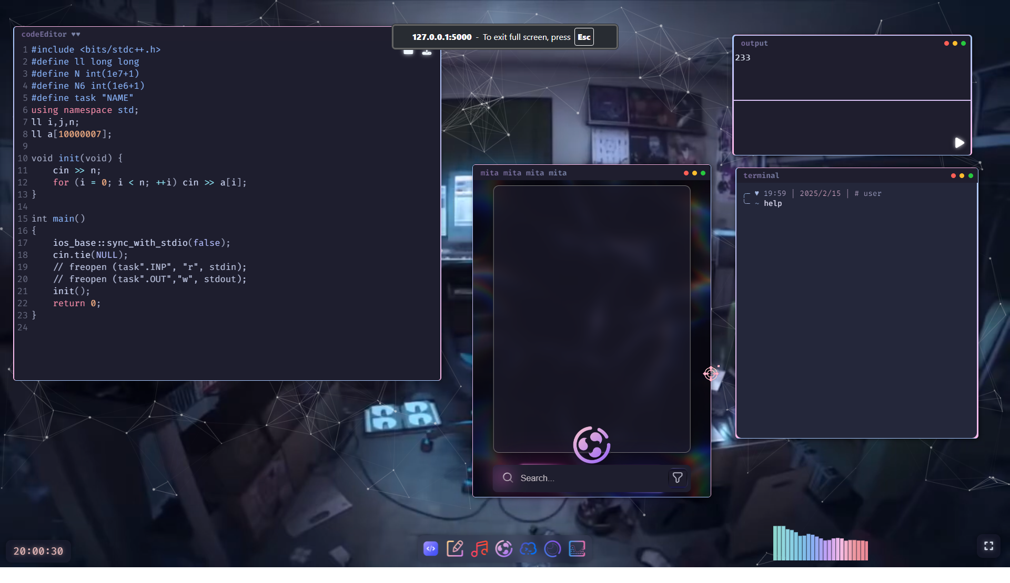

* **Giao diện workspace đa cửa sổ**: Người dùng có thể sắp xếp các **window** theo ý muốn, mỗi **window** là một chức năng riêng biệt, giúp thực hiện nhiều tác vụ cùng lúc và tạo không gian làm việc cá nhân hóa.
* **Trình biên dịch và code editor mạnh mẽ**: Hỗ trợ **template** giúp người dùng dễ dàng viết và kiểm tra code một cách nhanh chóng.
* **Nháp trực tiếp trên output**: Tính năng độc đáo cho phép người dùng ghi chú, đánh dấu và chỉnh sửa ngay trên kết quả đầu ra, giúp phân tích lỗi sai và tính toán dễ dàng hơn.
* **Tùy chỉnh giao diện**: Người dùng có thể điều chỉnh màu sắc, bố cục và thiết kế workspace theo sở thích cá nhân.
* **AlgoBook – Mỗi ngày một thuật toán**: Cho phép người dùng **random** một thuật toán để học trong ngày, lưu lại dưới dạng **flashcard** để ôn tập sau này.
* **Graph AI – Trực quan hóa thuật toán bằng biểu đồ**: Sử dụng **AI** để tự động tạo biểu đồ mô tả thuật toán

**2. Cách lắp ráp, cài đặt sản phẩm**

**Backend:**

Sử dụng flask làm backend để triển khai các tác vụ như

- chia luồng và sử dụng MIngw để tạo trình biên dịch code

- quảng lý database và bài viết giải thuật

**FrontEnd:**

sử dụng html/js/css để tạo giao diện và tương tác với flask

Ngoài ra còn sử dụng framework vue.js

**3.Nguyên tắc hoạt động, vận hành của sản phẩm dự thi**

Vận hành trên máy chủ, cần có python và Mingw để sử dụng cho trình biên dịch (ngoài ra cũng có thể dùng thêm các ngôn ngữ lập trình khác thì phải thêm trình biên dịch)

Đối với mỗi cửa sổ window là một phần tử chức năng riêng biệt. Từng cửa sổ chia sẽ dữ liệu với nhau thông local storage và có thể lưu dữ liệu lại nếu cần.

Database: Sql lite, được kết hợp với flask một thư viện mạnh mẽ của python phù hợp cho thao tác với web

Ngoài ra web còn sử dụng AI gemma 2B của google thông qua api, được tùy biến lại thông qua aistudio.google để cài đặt tài liệu, template, thông tin cho phù hợp với lập trình thi đấu và học sinh việt nam

**4.Khả năng ứng dụng của sản phẩm**

AlgoSpace là một web app được triển khai nhằm hỗ trợ học sinh trong trường đăng ký tài khoản và sử dụng như một công cụ để học tập và làm bài. Hiện tại, có khoảng 120 được cung cấp cho học sinh.

**5.Hiệu quả đạt được của sản phẩm**

AlgoSpace đã được ứng dụng trong giải bài, các học sinh trong đội tuyển và trong lớp chuyên tin của trường đều sử dụng trong việc làm bài và lập trình thi đấu

1. **Các tài liệu khác và địa chỉ đăng tải sản phẩm**

**Link beta test: <https://nckfansub.web.app/>**

**7.. Cam kết về bản quyền sản phẩm**

- Sản phẩm chưa từng được công bố hoặc tham gia trong bất kỳ cuộc thi nào;

- Sản phẩm đúng bản quyền của tác giả.